|  |  |
| --- | --- |
| Министерство науки и высшего образования Российской Федерации  Санкт-Петербургский политехнический университет Петра Великого  Институт компьютерных наук и технологий  Высшая школа киберфизических систем и управления | |
| ОТЧЁТ  по дисциплине «Алгоритмизация и программирование»  Тема: «Символьные строки» | |
| **Выполнил**: |  |
| студент гр. | ____________________ Ш.М Абид А |
|  | дата, подпись |
|  |  |
| **Проверил**: |  |
|  | ____________________ |
|  | дата, подпись |
|  | |

Задание:  
В соответствии с индивидуальным вариантом написать и выполнить

программу:

24. Считать текст из файла. Текст на русском языке. Провести замену всех

символов текста в английской транслитерации.

1. **Tекст программы**

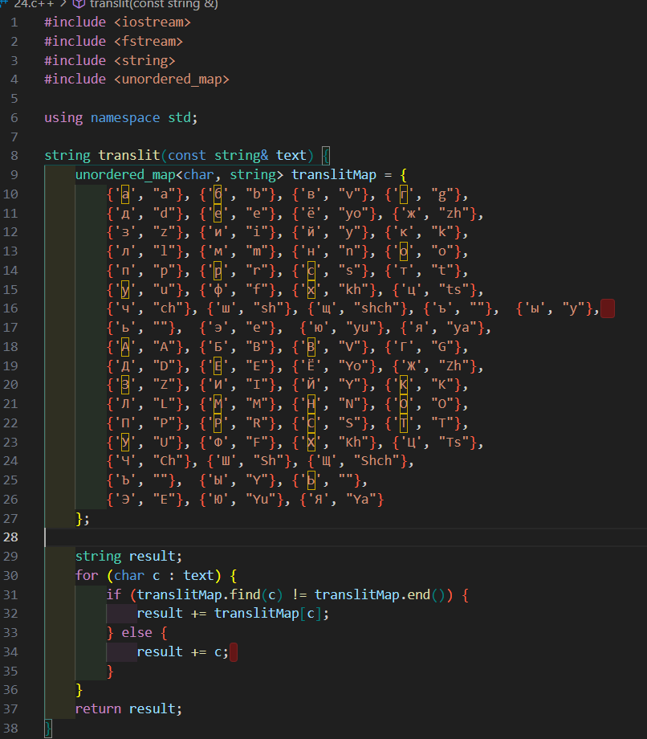

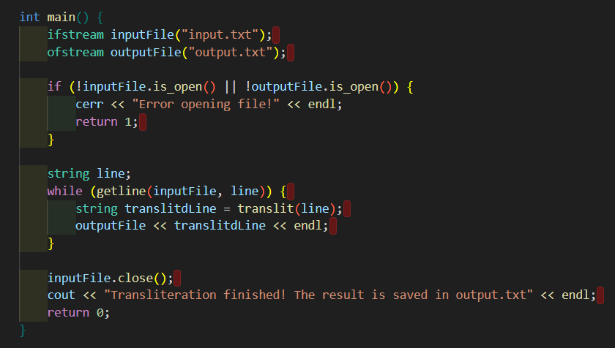

**3 .входные и выходные данные**

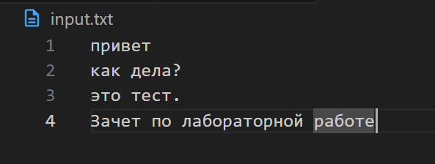

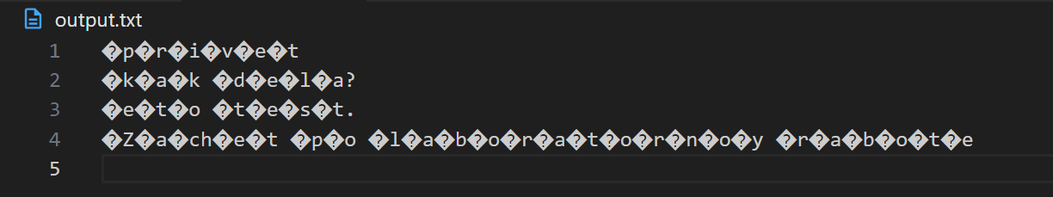

**Вывод:**

У меня получилось написать корректный код, который работает в соответствии с условием задания. Во время написания работы, я научился:

* научился использовать различные способы описания и формирования символьных строк;
* научился пользоваться методами чтения и записи строк в текстовых файлах;